ANEXO “G”

INSTITUTO DE INFORMACION ESTADISTICA Y GEOGRAFICA DEL ESTADO DE JALISCO.
Auditoria Del 01 de enero al 31 de diciembre de 2016 y Eventos Posteriores.

Observación No. 2.4.- Página 5 de 13

2.0.- Egresos.
Pérdida Cambiaria en los pagos realizados al Banco Mundial
Contestación:
2.4.- Después de un exhaustivo análisis llevado a cabo por la Unidad Administrativa del Instituto, se concluyó que la diferencia cambiaria no fue pérdida, como se había capturado en la contabilidad, y se reflejaba en los estados financieros, sino que, por el contrario, se obtuvo una ganancia cambiaría por 53,155.33 pesos mexicanos, a continuación, hago una narrativa de los hechos y circunstancias que llevaron a dicha conclusión.
En el año 2015 se compraban los dólares americanos el mismo día en que se haría la transferencia al Banco Mundial, sin embargo, como medida de protección ante la fluctuación cambiaria, a partir del año 2016, se aperturó una cuenta bancaria en dólares americanos, específica para este proyecto, por lo que partir de ese momento, se compraban dólares americanos en una fecha anterior a la fecha en que se hacía la transferencia al Banco Mundial. Esto ocasionó que se tuvieran distintos tipos de cambio capturados, uno correspondiente al día de la compra de la divisa y otro del día de la transferencia al Banco Mundial.
Una vez conociendo lo anterior, se calculó la suma de lo que se pagó desde el año 2015 hasta el año 2017, a Banbajío por todas las compras hechas de los dólares americanos que fueron necesarios para hacer frente al proyecto de Banco Mundial. Dicha suma da un total de 10’442,488.37 pesos mexicanos.
También se analizó el hecho que de haber continuado con la dinámica del año 2015 de comprar la divisa dólares americanos el mismo día que se requería hacer la transferencia al Banco Mundial, considerando el tipo de cambio oficial publicado por BANXICO para el día en que se debían hacer las transferencias, esto hubiese generado un desembolso total de 10’495,643.70 pesos mexicanos.
Con base en lo anterior, resulta evidente que la medida tomada en su momento como protección ante la fluctuación cambiaria -la apertura de una cuenta en dólares americanos americanos- fue sumamente eficaz, ya que la diferencia entre lo gastado y lo que se pudo haber gastado de continuar con la dinámica de compra, resulto en una diferencia a favor del Instituto, lo cual se traduce en una ganancia cambiaria por la cantidad de 53,155.33 pesos mexicanos. Dicha ganancia se refleja en la Póliza de diario D00052 del 31 de diciembre de 2017, que se anexa al presente.
A continuación, se detallan las seis compras de dólares americanos realizadas, con el tipo de cambio obtenido en Banco del Bajío, las cuales, sumadas nos dan la cantidad de 10’442,488.37 pesos mexicanos:
- La primera compra fue realizada el día 05 de junio de 2015. En ella se adquirieron 28,743 dólares americanos a un tipo de cambio de 15.75, por lo que el gasto en pesos mexicanos fue de 452,702.25. Como evidencia de este movimiento se anexa:

- El documento expedido por el Banco del Bajío, S.A. de fecha 05 de junio de 2015, el cual ampara el número de operación 2933422.

- La segunda compra se realizó el día 06 de agosto de 2015. En ella se adquirieron 39,547 dólares americanos a un tipo de cambio de 16.40, por lo que el gasto en pesos mexicanos fue de 648,570.8. Como evidencia de este movimiento se anexa:

- El documento expedido por el Banco del Bajío, S.A. de fecha 06 de agosto de 2015, el cual ampara el número de operación 3017207.

- La tercera compra se realizó el día 30 de octubre de 2015. En ella se adquirieron 137,692 dólares americanos a un tipo de cambio de 16.56, por lo que el gasto en pesos mexicanos fue de 2’280,179.52. Como evidencia de este movimiento se anexa:

- El documento expedido por el Banco del Bajío, S.A. de fecha 30 octubre de 2015, el cual ampara el número de operación 3126679.
- La cuarta compra se realizó el día 17 de diciembre de 2015. En ella se adquirieron 10,000 dólares americanos a un tipo de cambio de 17.20, por lo que el gasto en pesos mexicanos fue de 172,000. Como evidencia de este movimiento se anexa:

- El documento expedido por el Banco del Bajío, S.A. de fecha 17 de diciembre de 2015, el cual ampara el número de operación 3191048.

- La quinta compra se realizó el día 05 de febrero de 2016. En ella se adquirieron 274,833.47 dólares americanos a un tipo de cambio de 18.325, por lo que el gasto en pesos mexicanos fue de 5’036,323.34. Como evidencia de este movimiento se anexa:

- El documento expedido por el Banco del Bajío, S.A. de fecha 05 de febrero de 2016, el cual ampara el número de operación 3260221.

- La sexta y última compra se realizó el día 19 de enero de 2017. En ella se adquirieron 86,011.51 dólares americanos a un tipo de cambio de 21.99, por lo que el gasto en pesos mexicanos fue de 1’891,393.10. Como evidencia de este movimiento se anexa:

- El documento expedido por el Banco del Bajío, S.A. de fecha, el cual ampara el número de operación 3786033.

A continuación, se detallan las transferencias a Banco Mundial, pensando que se hubiera considerado el tipo de cambio oficial emitido por BANXICO, en las fechas en que se transfirieron los dólares americanos a Banco Mundial. En total nos dan una suma de 10’495,643.70 pesos mexicanos:
- La primera transferencia a Banco Mundial se realizó el 05 de junio de 2015, por la cantidad de 28,743 dólares americanos. Ese día el tipo de cambio oficial fue de 15.535pesos mexicanos por cada dólar, lo que hubiera significado un monto de 446,513.88 pesos mexicanos. Como evidencia de lo anterior se anexan los siguientes documentos:
- Documento expedido por el Banco del Bajío, S.A., con número de operación 2933422, en el cual se detalla la transferencia realizada a Banco Mundial.
- Tabla del tipo de cambio, obtenida del portal del Banxico, consultable en el link http://www.banxico.org.mx/portal-mercado-cambiario/
- La segunda transferencia a Banco Mundial se realizó el 06 de agosto de 2015, por la cantidad de 39,547 dólares americanos. Ese día el tipo de cambio oficial fue de 16.376, lo que hubiera significado un monto de 647,629.58 pesos mexicanos. Como evidencia de lo anterior se anexan los siguientes documentos:
- Documento expedido por el Banco del Bajío, S.A., con número de operación 3017207, en el cual se detalla la transferencia realizada a Banco Mundial.
- Tabla del tipo de cambio, obtenida del portal del Banxico, consultable en el link http://www.banxico.org.mx/portal-mercado-cambiario/

- La tercera transferencia a Banco Mundial se realizó el 30 de octubre de 2015, por la cantidad de 137,692 dólares americanos. Ese día el tipo de cambio oficial fue de 16.622, lo que hubiera significado un monto de 2’288,702.65 pesos mexicanos. Como evidencia de lo anterior se anexan los siguientes documentos:
- Documento expedido por el Banco del Bajío, S.A., con número de operación 3126679, en el cual se detalla la transferencia realizada a Banco Mundial.
- Tabla del tipo de cambio, obtenida del portal del Banxico, consultable en el link http://www.banxico.org.mx/portal-mercado-cambiario/

- La cuarta transferencia a Banco Mundial se realizó el 17 de diciembre de 2015, por la cantidad de 10,000 dólares americanos. Ese día el tipo de cambio oficial fue de 17.136, lo que hubiera significado un monto de 171,360 pesos mexicanos. Como evidencia de lo anterior se anexan los siguientes documentos:
- Documento expedido por el Banco del Bajío, S.A., con número de operación 3191048, en el cual se detalla la transferencia realizada a Banco Mundial.
- Tabla del tipo de cambio, obtenida del portal del Banxico, consultable en el link http://www.banxico.org.mx/portal-mercado-cambiario/

- La quinta transferencia a Banco Mundial se realizó el 09 de junio de 2016, por la cantidad de 93,802 dólares americanos. Ese día el tipo de cambio oficial fue de 18.149, lo que hubiera significado un monto de 1’702,421.88 pesos mexicanos. Como evidencia de lo anterior se anexan los siguientes documentos:
- Documento expedido por el Banco del Bajío, S.A., con número de operación 253909, en el cual se detalla la transferencia realizada a Banco Mundial.
- Tabla del tipo de cambio, obtenida del portal del Banxico, consultable en el link http://www.banxico.org.mx/portal-mercado-cambiario/
- La sexta transferencia a Banco Mundial se realizó el 16 de diciembre de 2016, por la cantidad de 149,071 dólares americanos. Ese día el tipo de cambio oficial fue de 20.597, lo que hubiera significado un monto de 3’070,460.11 pesos mexicanos. Como evidencia de lo anterior se anexan los siguientes documentos:
- Documento expedido por el Banco del Bajío, S.A., con número de operación 294975, en el cual se detalla la transferencia realizada a Banco Mundial.
- Tabla del tipo de cambio, obtenida del portal del Banxico, consultable en el link http://www.banxico.org.mx/portal-mercado-cambiario/

- La séptima y última transferencia a Banco Mundial se realizó el 01 de junio de 2017, por la cantidad de 116,022 dólares americanos. Ese día el tipo de cambio oficial fue de 18.691, lo que hubiera significado un monto de 2’168,555.60 pesos mexicanos. Como evidencia de lo anterior se anexan los siguientes documentos:
- Documento expedido por el Banco del Bajío, S.A., con número de operación 337820, en el cual se detalla la transferencia realizada a Banco Mundial.
- Tabla del tipo de cambio, obtenida del portal del Banxico, consultable en el link http://www.banxico.org.mx/portal-mercado-cambiario/
Para mayor entendimiento, se presenta a continuación una tabla con lo anteriormente detallado:
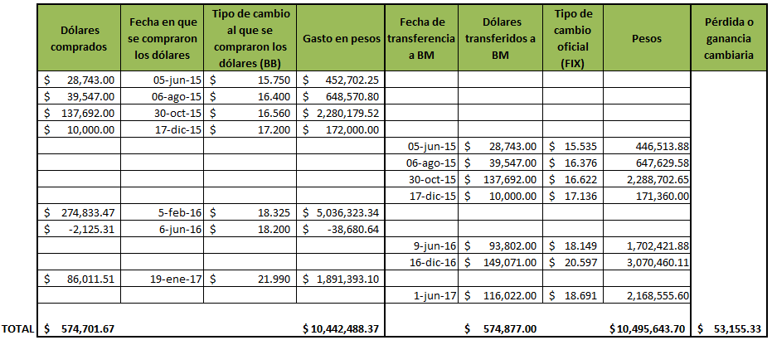
Debido a lo anterior, se canceló la póliza C00251 del 30 de junio de 2017, sustituyéndola con la póliza C00586 del 31 de diciembre de 2017, cancelando la cantidad de 366,838.05 que se tenía como pérdida cambiaria. Aunado a esto, se realizó la póliza de diario D00052 del 31 de diciembre, plasmando en la contabilidad la ganancia cambiaria por la cantidad de $53,155.33. Como evidencia de lo anterior se anexan los siguientes documentos:
- Póliza C00586 de fecha 31 de diciembre de 2017.
- Póliza D00052 de fecha 31 de diciembre de 2017.
Con base en los argumentos, hechos y documentación descrita en líneas anteriores, inequívocamente se arriba la conclusión que la diferencia cambiaria no fue pérdida, como se reflejaba en los estados financieros, sino que, por el contrario, se obtuvo una ganancia cambiaria por 53,155.33 pesos mexicanos, por lo que se deberá de considerar como solventada la presente observación

